MVE5000이라는 IP엔코더와 MVD5000이라는 IP디코더가 있습니다.
각장비는 GBE포트와 FE포트를 하나씩 가지고 있는데 FE포트와 A8004T장비와의 연결은 문제가 없는데 GBE포트와 A8004T 연결시 설정을 100FULL로 하면 A8004T가 100HALF로 네고를 합니다.
수동인데 네고를 하면 안되는 것 아닌가요?
그리고 실험해보니 일반적으로 GBE AUTO는 100FULL을 만나면 100HALF가 되고 FE는 100FULL을 만나면 100FULL이 됩니다. 그런데 이상하게 A8004를 GBE포트이고 수동상태에서도 이런 현상이 일어나네요
MVE5000 V5.2 GBE MVD5000 V.5.1 GBE Switch IPtime A8004T
MVD5K PHY | MVD5K Link | Switcher PHY | Switcher Link | ENC Error | DEC Error
AUTO | GBE | AUTO | GBE | GOOD | GOOD
100FULL | 100FULL | AUTO | 100HALF | ARQ Re - Tx Packets: | GOOD, NG w/o ARQ
100HALF | 100HALF | AUTO | 100HALF | GOOD | GOOD
10FULL | 10FULL | AUTO | 10HALF | ARQ Re - Tx Packets: | GOOD, NG w/o ARQ
10HALF | 10HALF | AUTO | 10HALF | GOOD | GOOD
100HALF | 100HALF | 100FULL | 100HALF | GOOD | GOOD
100HALF | 100HALF | 100HALF | 100HALF | GOOD | GOOD
100FULL | 100FULL | 100FULL | 100HALF | ARQ Re - Tx Packets: | GOOD, NG w/o ARQ
100FULL | 100FULL | 100HALF | 100HALF | ARQ Re - Tx Packets: (좋와야할것 같음) | GOOD, NG w/o ARQ

MVE5000 V5.2 FE MVD5000 V.5.1 FEE Switch IPtime A8004T
MVD5K PHY | MVD5K Link | Switcher PHY | Switcher Link | ENC Error | DEC Error
AUTO | 100FULL | AUTO | 100FULL | GOOD | GOOD
100FULL | 100FULL | AUTO | 100FULL | GOOD | GOOD
100HALF | 100FULL | AUTO | 100FULL | GOOD | GOOD
10FULL | 10FULL | AUTO | 10HALF | ARQ Re - Tx Packets:
10HAFL | 10HAFL | AUTO | 10HAFL | GOOD | GOOD
100FULL | 100FULL | 100FULL | 100FULL | GOOD | GOOD
100FULL | 100FULL | 100HALF | 100HALF | ARQ Re - Tx Packets: | GOOD
100HALF | 100HALF | 100FULL | 100FULL | ARQ Re - Tx Packets: | GOOD
100HALF | 100HALF | 100HALF | 100HALF | GOOD | GOOD
아래 실험은 A8004T 1번2번을 랜선으로 직결하고 실험한겁니다. 수동상태에서도 네고를 하는게 확인됩니다. 네고하는건 좋은데 외부장비에 따라 미스매치가 발생하는건 네고의 의미가 없는 것 같습니다.
GBE-GBE 잘됨 정상
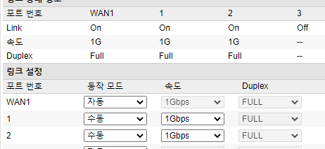
GBE-100FULL 접속안됨 정상
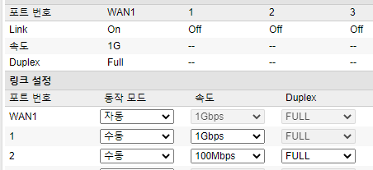
GBE-100HALF 접속안됨 정상
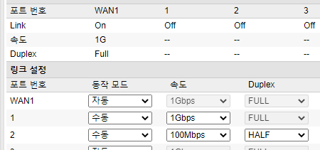

100FULL-100FULL 접속됨 정상
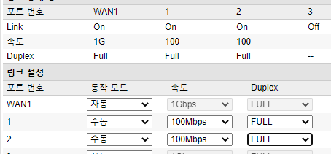

100FULL-100FHALF 접속됨, 1번포트가 FULL이어야 하는데 HALF로 상태가 나옴
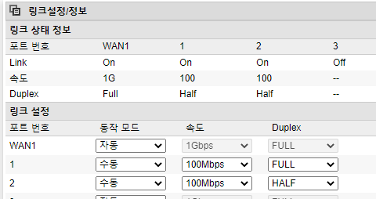
100FULL-100FHALF 양쪽다 같은 속도라 정상
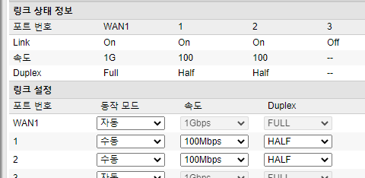

10FULL-100HALF 속도도 듀플렉스도 다른데 접속되고 100HALF가10FULL로 네고됨
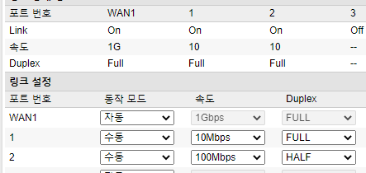
10FULL-100FFULL 속도도 듀플렉스도 다른데 접속되고 100FULL이 10FULL로 네고됨
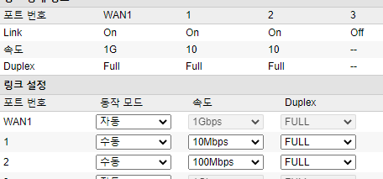
10FULL-10FULL 같은속도끼리라 문제없음
